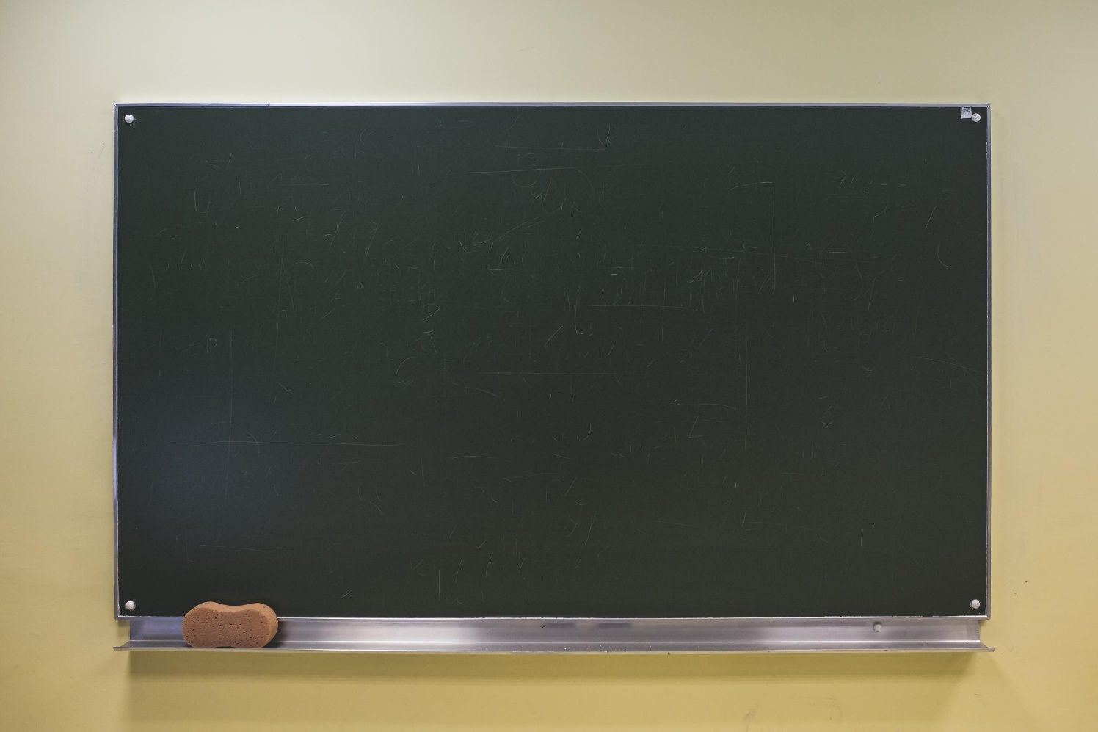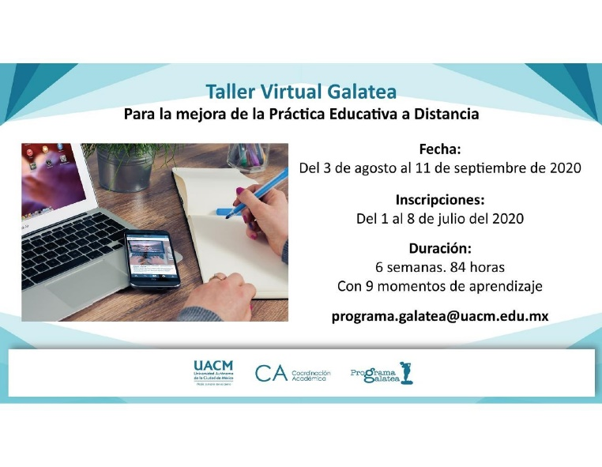

##### Universidad Autónoma de la Ciudad de México Coordinación Académica Programa Galatea

[programa.galatea@uacm.edu.mx](mailto:programa.galatea@uacm.edu.mx)

Taller Virtual Galatea

para la mejora de las prácticas educativas a Distancia 2020

Programa de actividades actualizado

Del 17 de agosto al 17 de septiembre de2020

A todas las Instituciones educativas del país tomo por sorpresa el virus de COVID-19. Nos vimos obligados a mantenernos en casa para evitar contagios y salvar la vida.

Introducción

Los maestros tuvieron que ajustar sus planeaciones académicas a estrategias de enseñanza diversas, apoyándose en muchos casos de distintos recursos incluidos las herramientas tecnológicas disponibles en internet, para favorecer la continuidad de los procesos de aprendizaje de los estudiantes.

Las autoridades sanitarias han recomendado el regreso a las clases presenciales hasta que existan condiciones favorables para ello, sin poner en riesgo la salud y la vida de estudiantes, maestros, personal administrativo, técnico ni de autoridades.

Es un hecho que un nuevo ciclo escolar se aproxima. Y la certeza de un regreso a la escuela de forma presencial es incierta.

Sabemos que los maestros y las maestras siempre se comprometen con la educación de su país y de su ciudad. Al ocuparse de generar alternativas viables que contribuyan al aprendizaje, aprovechando las lecciones que surgieron por la contingencia del CORONAVIRUS.

Incluyendo a la educación a quién podría quedarse afuera por la falta de recursos económicos, de oportunidades por las adversidades que genera la pandemia o por la falta de un acompañamientos flexible y adecuado a los procesos de aprendizaje.

##### Ante los retos, el Programa Galatea pone a su disposición este taller. Poniendo al centro al estudiante, su proceso de aprendizaje, la enseñanza del maestro y la identificación del alcance de las herramientas tecnológicas.

El taller esta pensado como un espacio de apertura al encuentro, al diálogo, de amabilidad a favor del acuerdo, del respeto a las diferencias, de oportunidad para la colaboración, de investigación, de desarrollo de los procesos creativos para organizar alternativas de solución o propuestas de mejora de la práctica educativa.

Consideraciones metodológicas

El taller se organiza en 9 momentos para coadyuvar a que el maestro cuente con las herramientas que le serán útiles al momento de hacerle frente a la incertidumbre y sea capaz de generar oportunidades educativas útiles para todos sus estudiantes y sus procesos de aprendizaje.

El taller impulsará que el maestro recupere los principios fundamentales de la Ley de Autonomía y del Proyecto Educativo de la UACM. Propiciará la autonomía del estudiante, las habilidades para el autoestudio, el trabajo colaborativo y la construcción de alternativas de solución viables para el aprendizaje del estudiante.

Toda actividad académica del taller estará apoyada por la investigación educativa pero será enriquecida con la reflexión de la propia práctica educativa del maestro. Se alimenta de las herramientas tecnológicas usadas exitosamente por los maestros en todo el mundo.

La metodología promueve actividades individuales y de autoestudio, como la colaboración con los integrantes de su grupo y un MONITOR. Que le acompañará y le apoyará en lo que requiera. Por tanto, desarrollará actividades sincrónicas y asincrónicas. Utilizando la WEB fundamentalmente con CLASSROOM.

Participará en actividades no presenciales porque es la mejor alternativa para garantizar la salud y la vida de todos. También al contribuir al uso y aprendizaje de distintas herramientas tecnológicas gratuitas, como: ZOOM, Google Sites, DRIVE, Gmail. Pero también le pondremos a su disposición otras posibilidades como: Moodle, Microsoft Teams, Cisco- WeberMeet, CANVA. Y si ustedes lo creen pertinente, también estaremos en contacto con usted vía WhatsApp o Facebook y Youtube.

Cada momento incluye un uso diferente de herramienta tecnológica. Le facilitamos guías para su uso. Todas son gratuitas y fáciles de usar. Asuma estas actividades como oportunidades para ayudarlo a generar actividades con sus estudiantes diversas y divertidas. Con compromiso, colaboración, reflexión y mejor aún, para la mejora. En concreto: Aprender. Las plenarias son para reflexionar, tomar decisiones colectivas, llegar acuerdos, ayudar a elaborar evidencias útiles para usted. Diviértase y nunca deje de echar a volar su imaginación.

El taller le recomienda:

Antes de iniciar el taller

Disponer de conexión de internet.

Computadora o tableta o teléfono celular con conexión a internet. Organizar sus tiempos de trabajo académico con el taller.

Identificar las fechas y los momentos de las actividades síncronas.

Promueva su propio disposición a las actividades educativas identificando su motivación intrínseca significativa (Para qué deseo aprender o hacer algo a favor del estudiante ante la pandemia).

Investigue por su cuenta y socialice con su MONITOR y sus compañeros de grupo qué hizo y cómo lo hizo de preferencia en primera persona.

Programe sus actividades académicas del taller con anticipación y procure el tiempo que usted juzgue necesario para su realización de principio a fin.

Anticipe el uso óptimo de su herramienta tecnológica para entrar en contacto con sus compañeros de grupo y su MONITOR. Y considere de antemano cómo y con qué sería sus participaciones en dichas reuniones. Para ello, practique, identifique el funcionamiento de su herramienta o aplicación, tome notas, haga guiones, subraye. Entre a la sala de reunión antes de la hora acordada. Salude cordialmente, pruebe su micrófono y su cámara. Y active y desactive cuando sea necesario. Comente la idea o ideas con orden y lógica con la seguridad que le caracteriza.

No pierda el hilo de lo que se aborda en los FOROS. Participe socializando lo que usted juzgue pertinente y necesario para ayudar a lograr el objetivo del momento.

Promueva el uso y el cambio de rol. Ayude, acompañe, asesore, oriente con respeto al OTRO u la OTRA persona.

Comparta sus experiencias educativas que seguramente son ricas e interesantes. Identifique qué productos se integrarán a su portafolios.

Cumpla con las fechas de entrega.

Promueva la vida y la salud en sus actividades educativas, por el bien de uno y de todos en la comunidad.

Cualquier duda, escriba a [programa.galatea@uacm.edu.mx](mailto:programa.galatea@uacm.edu.mx)

Este material presenta la guía de trabajo académico del maestro participante. Galatea le propone en 9 momentos, estructurados de la manera siguiente:

Plan de trabajo

## Momento 1

#### A C E R C A M I E N T O C O N T I G O

Objetivos: Presentar y acercar a los maestros a la metodología de trabajo. Cada maestro-participante se presentará y compartirá qué tipo de maestro se considera que es actualmente.

## Momento 2

#### L A E V A L U A C I Ó N D E L A P R E N D I Z A J E A D I S T A N C I A

Objetivos: El maestro reflexionará qué tipo de evaluación se requiere ante la incertidumbre para orientar adecuadamente el aprendizaje del estudiante y su plan de actividades de enseñanza.

Temas: Pirámide de Maslow ahora en lugar de Bloom, la evaluación del aprendizaje en el contexto de la educación superior, aprendizaje basado en proyectos, aprendizaje basado en evidencias, Método Kizenn para el trabajo colaborativo.

Foro Plenario: 6 de agosto.

# Momento 3

### ¿ Q U É E D U C A C I Ó N Q U E R E M O S ?

Objetivos: Familiarizar al maestro con las prácticas educativas y la educación que impulsa la UACM de acuerdo con sus documentos fundacionales:

Ley de Autonomía y El Proyecto Educativo. Foro Plenario: 13 de agosto.

Momento 4

#### C O N S T R U C C I Ó N D E L E S P A C I O A C A D É M I C O Y C O L E C T I V O D E L 1 7 A L 2 4 D E A G O S T O

Objetivos: Que los maestros comprendan la importancia de los ambientes educativos en los que se desenvuelven los estudiantes.

Temas: Educación y placer. Preparando al estudiante a la actividad educativa.

Foro Plenario: 20 de agosto.

## Momento 5

#### P L A N E A C I Ó N A C A D É M I C A D E L 2 4 A L 3 1 D E A G O S T O

Objetivos: El maestro universitario construirá planes educativos para sus diferentes asignaturas. Tomando en cuenta el contexto en el que atravesamos todos por el COVID-19, por seguridad, inclusión y como apoyo para quién más lo necesita.

Temas: Reflexionar sobre la integración curricular en tiempos de pandemia. Diseño de un plan de trabajo partiendo de mi rúbrica

Foro Plenario: 27 de agosto.

# Momento 6

### E X P L O R A R L O S E S P A C I O S T I C . H E R R A M I E N T A S T E C N O L Ó G I C A S D E L 2 4 A L 3 1 D E A G O S T O

Objetivos: Explorará de manera individual y colectiva el uso de las herramientas en la educación y las incluirá en su planeación. Conocerá las experiencias de otros maestros universitarios en la migración a las herramientas tecnológicas. Reflexionará el impacto en la educación pública en México y en el mundo para asumir una posición consciente y ética congruente con la educación que quiere para nuestra comunidad.

Foro Plenario: 26 de agosto.



Momento 7

#### D E S A R R O L L O D E L C U R S O. E L A C O M P A Ñ A M I E N T O

D E L 1 A L 7 D E S E P T I E M B R E

Objetivos: Potenciar las aptitudes del estudiante durante su proceso de aprendizaje.

Foro Plenaria: 3 de septiembre.

## Momento 8

#### L A O R A L I D A D D E L M A E S T R O D E L 7 A L 1 1 D E S E P T I E M B R E

Objetivos: Que el maestro potencie sus habilidades de oralidad y expresión comunicativa.

Foro Plenario: 10 de septiembre.

# Momento 9

### P R E S E N T A C I Ó N D E M I P R O P U E S T A C U R R I C U L A R

1 7 D E S E P T I E M B R E

Objetivos: El profesor participante participará en el FORO para presentar su propuesta curricular para el próximo curso, apoyándose de una plataforma, presentando materiales, recursos TIC y una oralidad bien presentada que le ayuda a dar evidencias que cumple con los objetivos del Taller.

Foro Plenario: 17 de septiembre.

La mirada del maestro

##### E V A L U A C I Ó N D E L T A L L E R . L A M I R A D A D E L M A E S T R O - P A R T I C I P A N T E , S U E V O L U C I Ó N , L A P R O B L E M ÁT I C A

##### E N F R E N T A D A Y L O S R E T O S P O R D E L A N T E .

1 8 D E S E P T I E M B R E

Contacto: Programa Galatea

Dra. Andrea Fernández

Mtro. Marco Polo Eugenio Santana

Correo: programa.galatea@uacm.edu.mx

Metodología del trabajo académico

Estrategia de acompañamiento

#### Taller Virtual Galatea

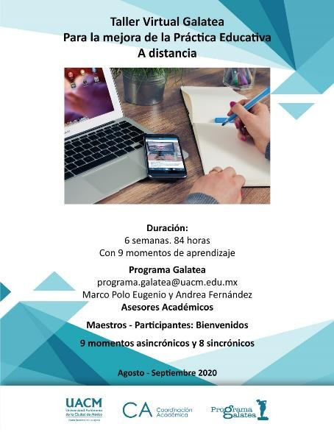

**Maestros - Participantes: Bienvenidos**

Trabajo a distancia o de manera híbrida gran parte del 2º semestre de 2020.





El taller propone 9 momentos de aprendizaje, de los cuales 8 son asincró nicos con fechas y horarios abiertos para realizar el trabajo de manera libre y creativa.

El módulo de Exploración de las TICS tendrá 2 actividades sincrónicas, el miércoles 26 y el jueves 27 de agosto.

|  |  |  |
| --- | --- | --- |
| **Actividades Sincrónicas** | **Día** | **Horarios** |
| 1 | Miércoles 26 de agosto de 2020 | Matutino: **11:00 a 13:00 hrs.** |
| Vespertino: **17:00 a 18:30 hrs.** |
| 2 | Jueves 27 de agosto de 2020 | Matutino: **11:00 a 13:00 hrs.** |
| Vespertino: **17:00 a 18:30 hrs.** |

Además intervendrán en 7 sesiones sincrónicas de Foro

**1er Foro General:**

Foro de Reflexión Colectiva con los maestros-participantes Jueves 6 de agosto

# 2° Foro General:

Foro de Reflexión Colectiva con los maestros-participantes Jueves 13 de agosto

# 3er Foro General:

Foro de Reflexión Colectiva Jueves 20 de agosto

# 4° Foro General:

Foro de Reflexión Colectiva con los maestros-participantes Jueves 27 de agosto

# Foro General:

Foro de Reflexión Colectiva y de exposición de los maestros-participantes Jueves 3 de septiembre

# Foro General de Exposición Final:

17 de septiembre 2020

**¿Cómo vamos a trabajar con 120 maestros a distancia?**



Estaremos llamando maestros-participantes a todos los 120 maestros registrados.

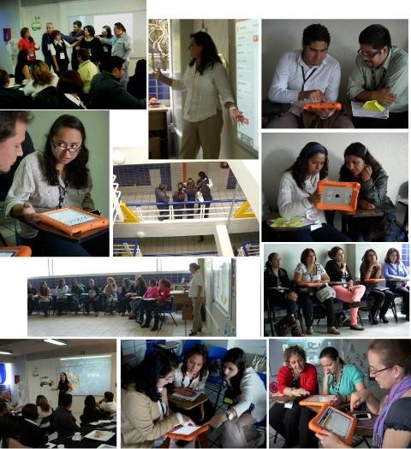



Cada uno de los maestros-participantes se autocalificará al finalizar cada momento, sabiendo que su trabajo es de calidad y que lo ha hecho con cuidado y esmero. E informará su avance hacia el siguiente momento.



**Ética Honestidad**

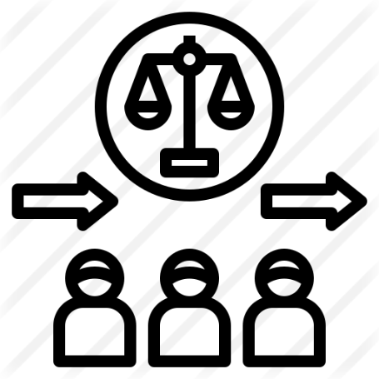

Cada maestro-participante creará su propio Portafolio de Evidencias.

Ahí incluirá sus trabajos, sus grabaciones, sus ideas, sus dudas, sus aportaciones y propuestas.



Propuesta metodológica

En un primer momento nos vamos a organizar por **Células**

**Célula**



maestro-participante 1

 maestro-participante 2

 maestro-participante 3 - **Acompañante**

**En el momento 1, 2 y 3**

Este rol se irá cambiando en el momento 4, 5 y 6 y en el momento 7, 8 y 9 o final para que todos los maestros-participantes jueguen este rol.

**Célula**



maestro-participante 1 - **Acompañante**

## En el momento 4, 5 y 6

### maestro-participante 2

maestro-participante 3

#### Célula



 maestro-participante 1

 maestro-participante 2 - **Acompañante**

## En el momento 7, 8 y 9

### maestro-participante 3

Cada 3 Maestros - Participantes integrarán una **Célula**. Cada 4 Células integrarán un **Grupo**.

Total 12 maestros-grupo

maestro-participante 1



4 células, o sea 12 maestros-participantes, serán guiados por un **Monitor**.



**Grupo** (Guiado por un Monitor)

 Célula 1

 Célula 2

 Célula 3

Célula 4

maestro-participante 2

 maestro-participante 3

maestro-participante 4



maestro-participante 5

 maestro-participante 6

maestro-participante 7



maestro-participante 8

 maestro-participante 9

maestro-participante 10



maestro-participante 11

maestro-participante 12

A iniciativa del maestro-acompañante de cada una de las 4 células, o sea 4 acompañantes convocarán al grupo para organizar:

Un foro previo y breve (que puede ser en Facebook), para elegir a 2 representantes de cada Grupo para llevar las inquietudes, propuestas e ideas al Foro o Discusión Plenaria

Este trabajo colaborativo lo harán en coordinación con el Monitor del Grupo.

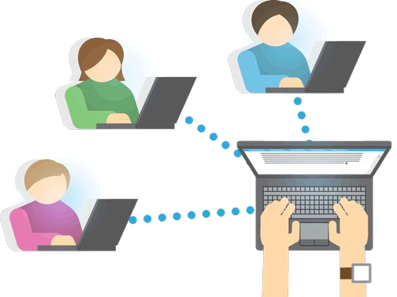

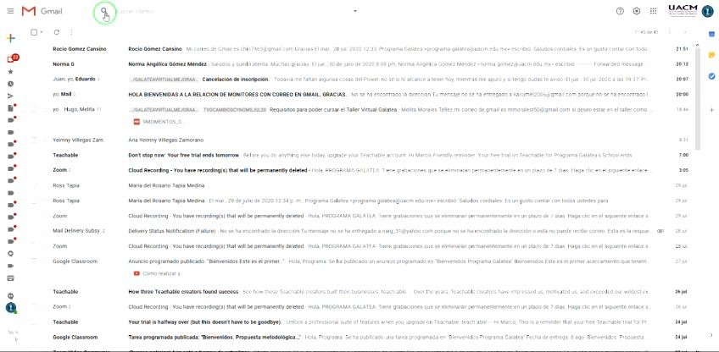

Vamos a trabajar en Google Classroom. Una vez que ya cuenten con una dirección electrónica en Gmail podrán entrar al correo: Presionen el botón de “Play” para reproducir el siguiente video:

Para subir grabaciones, dudas y comentarios

# Momento 2

1 Actividad sincrónica en el 1er Foro General: Jueves 6 de agosto

# Momento 3

1 Actividad sincrónica en el 2° Foro General: Jueves 13 de agosto

Asincrónicas de lunes 17 al 24 de agosto 2020

1 Actividad sincrónica en el 3er Foro General: Jueves 20 de agosto Cierre: lunes 24 de agosto, 12:00 horas

# Momento 5

Asincrónicas de lunes 24 al 31 de agosto 2020

1 Actividad sincrónica en el 4° Foro General: Jueves 27 de agosto Cierre: lunes 31 de agosto, 12:00 horas

# Momento 6

Asincrónicas del lunes 24 al lunes 31 de agosto 2020.

1 Actividad sincrónica en el Foro de Intercambio de Exploraciones: Miércoles 26 de agosto

Asincrónicas de lunes 31 de agosto al 7 de septiembre 2020.

1 Actividad sincrónica en el Foro General: Jueves 3 de septiembre 2020.

Cierre: Lunes 7 de septiembre, 12:00 horas.

# Momento 8

Asincrónicas del lunes 7 al viernes 11 de septiembre 2020.

1 Actividad sincrónica en el FORO GENERAL DE EXPOSICIÓN FINAL Cierre total de actividades: Viernes 11 de septiembre, 10:00 p.m.

# Momento 9

Del 7 al 11 de septiembre de 2020.

Portafolio de Evidencias, que se cerrará el: Viernes 11 de septiembre a las 10:00 p.m.

### Ahora si empecemos…



a sumergirnos…. a aprender… Ahora si empecemos…